Ontwerp Document

Inhoudsopgave

Inleiding 3

Begrippen 4

Architectuur 5

ERD en Databaseontwerp 6

Klassendiagram 8

Social Media Sharing 8

Inschrijving en Reserveringssysteem 9

Materiaal verhuur 10

Toegangscontrole 11

Event beheer systeem 12

Infrastructuur 13

User Interface 14

Social Media Sharing 14

Inschrijving & Reserveringssysteem 14

Materiaalverhuur 15

Toegangscontrole 15

Event beheer system 16

# Inleiding

In dit document beschrijven wij de architectuur van onze applicaties. We beschrijven hierbij ook het ERD en het bijbehorende databaseontwerp. Tevens beschrijven we het per applicatie het klasse diagram. De infrastructuur van het event wordt behandeld en de User Interface per applicatie.

Het project dat wij gaan uitvoeren is een project dat betrekking heeft op een event waar sociale media het middel is om contact te maken met andere mensen. Wij gaan een vijftal applicaties ontwikkelen waardoor het zoal mogelijk is om media te sharen met andere gebruikers op het terrein, hierbij berichten te plaatsen, of de gedeelde media te voorzien van een ‘Like’ of een report.

# Begrippen

De volgende begrippen worden door het document gebruikt en zijn van belang om het geheel te begrijpen:

**ERD:** Entity Relationship Diagram. Een ERD is een diagram voor het inzichtelijk maken van een conceptueel datamodel.

**Naw**: Naam, adres en woonplaats.

# Architectuur

Zoals in de afbeelding hieronder te zien is, hebben wij gekozen voor een 3-lagen structuur. De 5 applicaties die er zijn, hebben geen verbinding met elkaar.

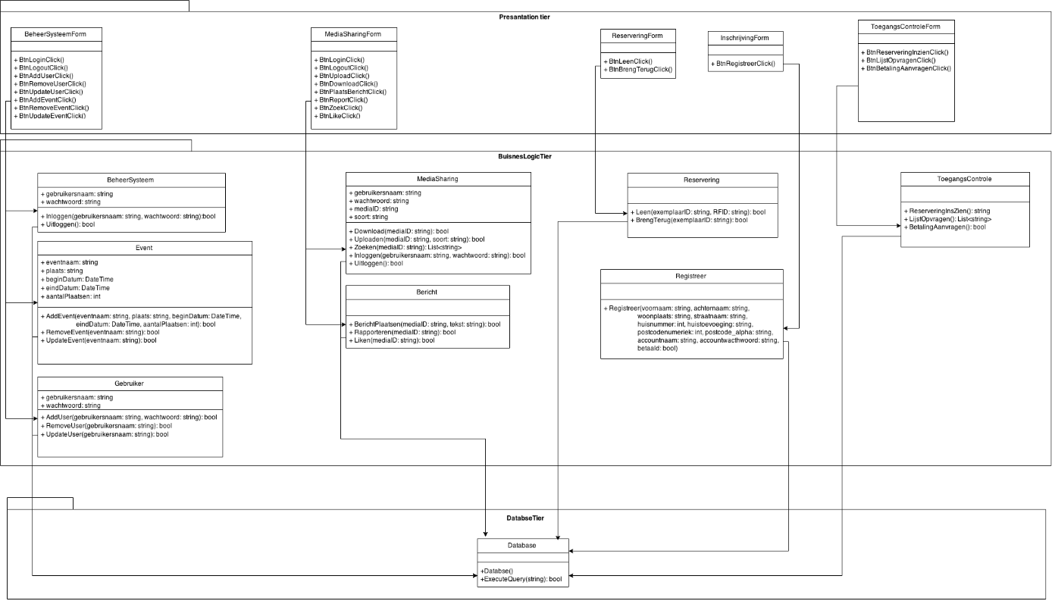

# ERD en Databaseontwerp

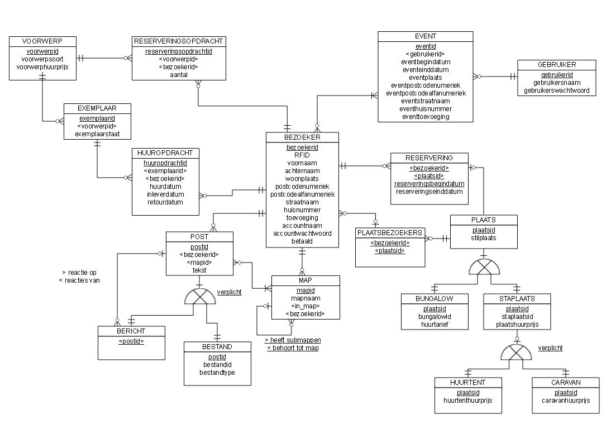

Het ERD is in ons geval geheel gebaseerd op de bezoeker. Dit aangezien de bezoeker vrijwel alle applicaties gaat gebruiken. Van de bezoeker houden we al zijn belangrijke data bij waaronder naw en zijn accountgegevens. Verder geven we hem een bezoekerID waarmee alle andere applicaties aan deze entiteit gekoppeld kunnen worden.

Als eerste bespreken we het event beheersysteem. Hiervoor hebben we twee entiteiten gemaakt, de tabel EVENT en de tabel GEBRUIKER. In de event tabel wordt er een uniek event gecreëerd en de ligging van het event bepaalt. Dit is gekoppeld aan de gebruiker (de opdrachtgever) die de events aan kan maken.

Verder zijn er nog drie andere applicaties van toepassing. We moeten ook bij kunnen houden wat de bezoeker aan spullen reserveert. Dit hebben we in vier tabellen opgeslagen: de tabel VOORWERP, RESERVERINGSOPDRACHT, EXEMPLAAR en HUUROPDRACHT. De gebruiker heeft twee manieren om voorwerpen de lenen. De eerste is door op het reservatieformulier al in te vullen wat hij/zij wil lenen (voor het event) en de tweede is doormiddel van een huuropdracht (op het event). Bij de reservatieopdracht wordt er een specifiek item aan de bezoeker gekoppeld die dan apart wordt gehouden. Bij de huuropdracht kan de bezoeker terplekke een voorwerp huren en zal er een willekeurig exemplaar aan de bezoeker worden meegegeven.

Als tweede zal de bezoeker een plaats moeten kunnen reserveren. Een bezoeken kan meerdere reservaties doen op exact een plaats. Dit is zodat een persoon een plaats kan reserveren en die plaats gelijk aan zijn vrienden (die op die zelfde plaats staan) te koppelen. Verder wordt er gekeken wat voor plaats er gereserveerd is. Dit kan een bungalow of een staplaats zijn. Verder kan op een staplaats een huurtent of een caravan staan, dit hoeft niet verplicht een van beide te zijn aangezien bezoekers ook eigen tenten mee kunnen nemen.

Als laatste wordt er bijgehouden welke bestanden door welke bezoekers gepost zijn. Als eerste hebben de bezoekers de keuze om mappen aan te maken. Deze mappen kunnen sub mappen zijn van mappen die reeds bestaan. In die mappen komen de post. Er kunnen meerdere posts in een map en een post kan ook in meerdere mappen voorkomen. Verder wordt er nog naar een post gekeken of het een bericht of een bestand is. Een bestand kan een filmpje, foto etc. zijn en een bericht is altijd een stuk tekst. Een bericht heeft dan ook weer een relatie op de post aangezien dat bericht een reactie is op een bestaande post.

## Strokendiagram

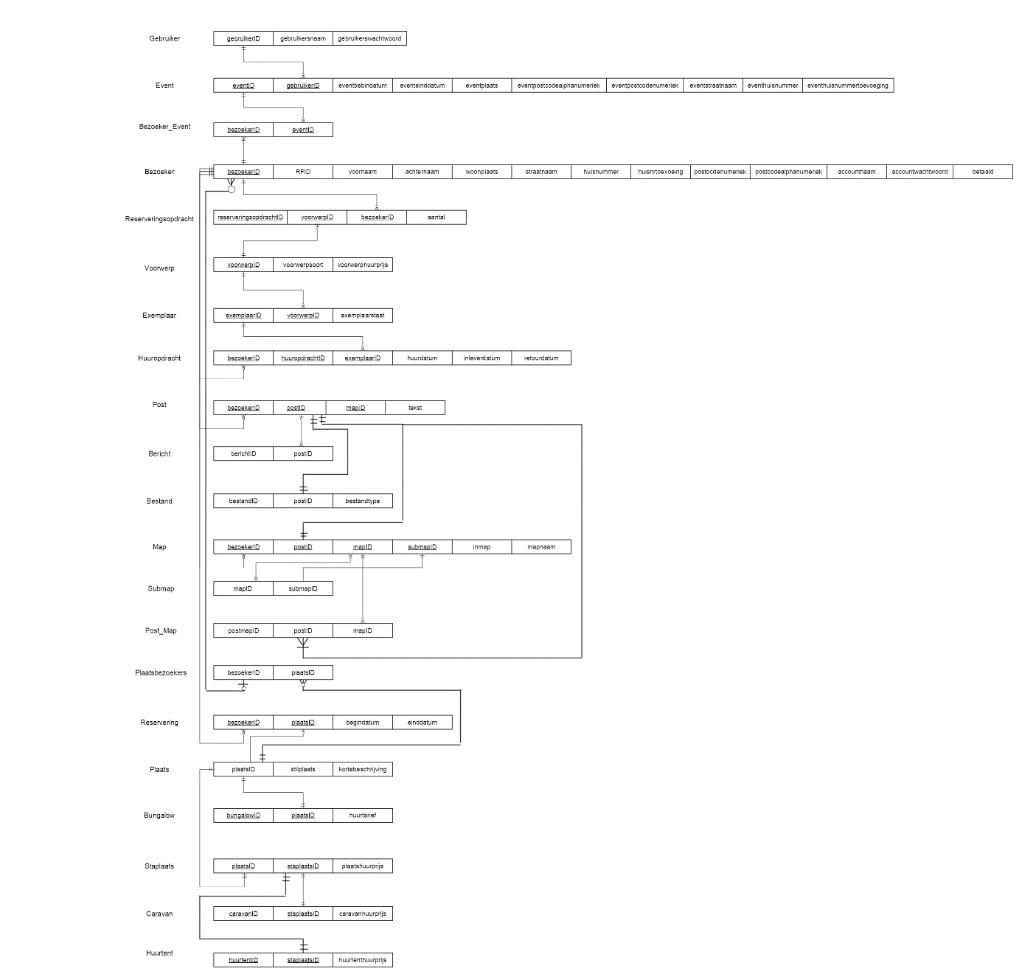

# Klassendiagram

## Social Media Sharing

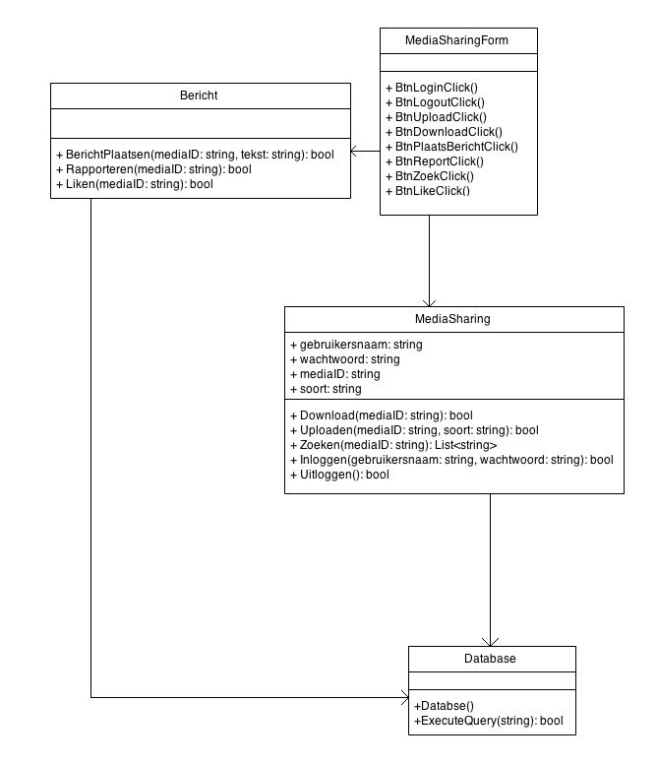

## Inschrijving en Reserveringssysteem

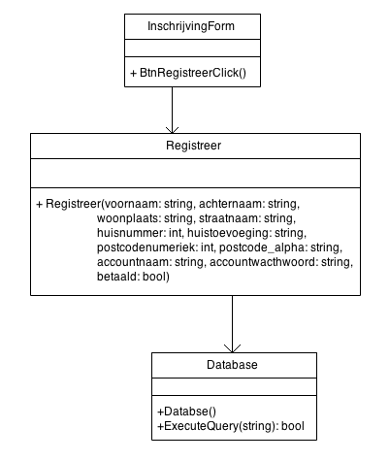

## Materiaal verhuur

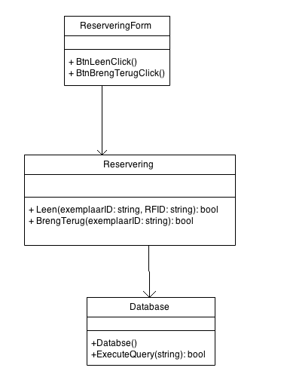

## Toegangscontrole

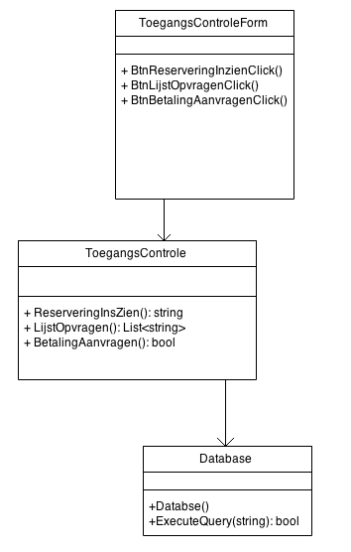

## Event beheer systeem

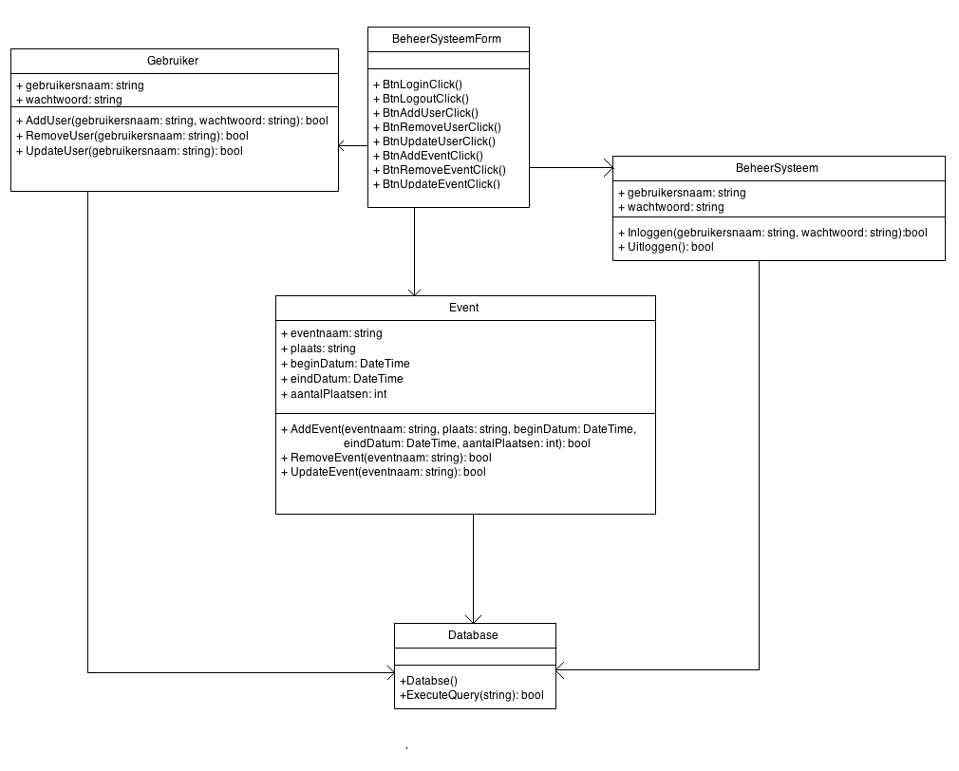

# Infrastructuur



# User Interface

## Social Media Sharing

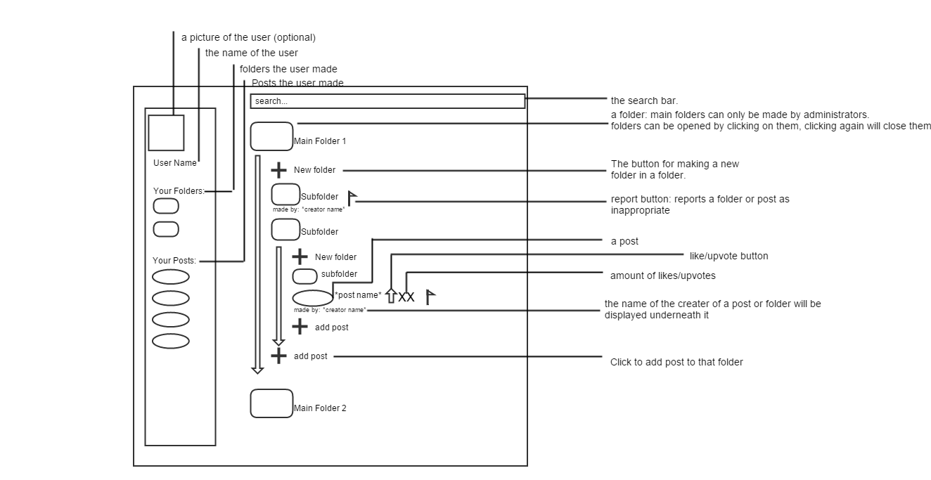

## Inschrijving & Reserveringssysteem

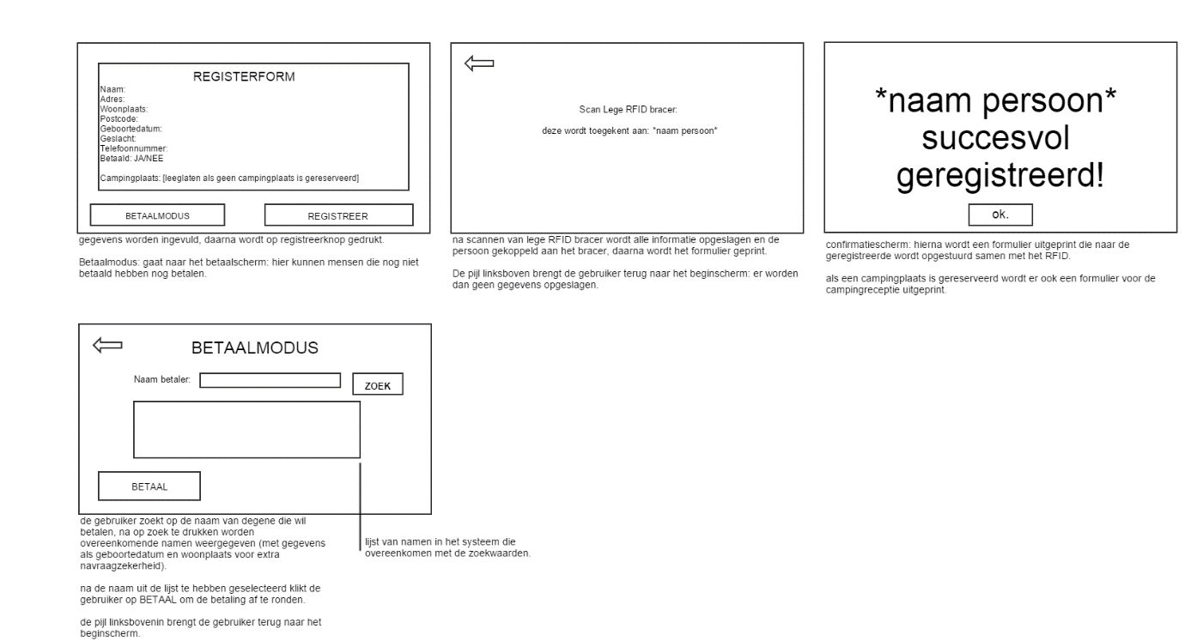

## Materiaalverhuur

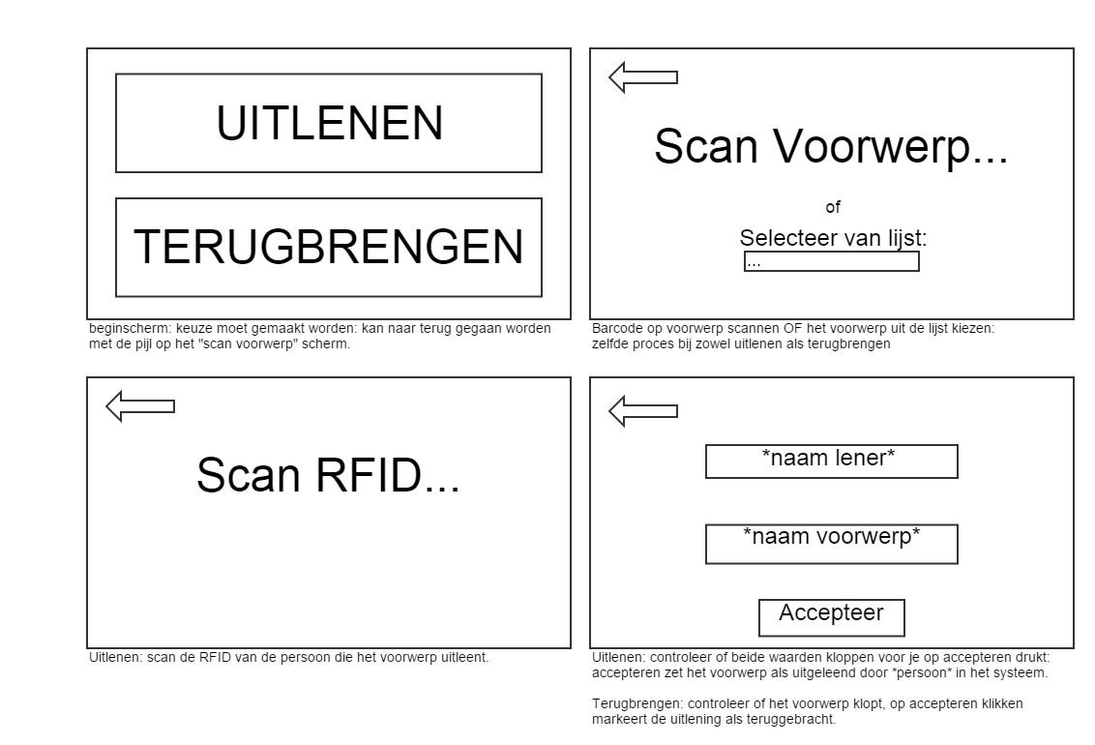

## Toegangscontrole

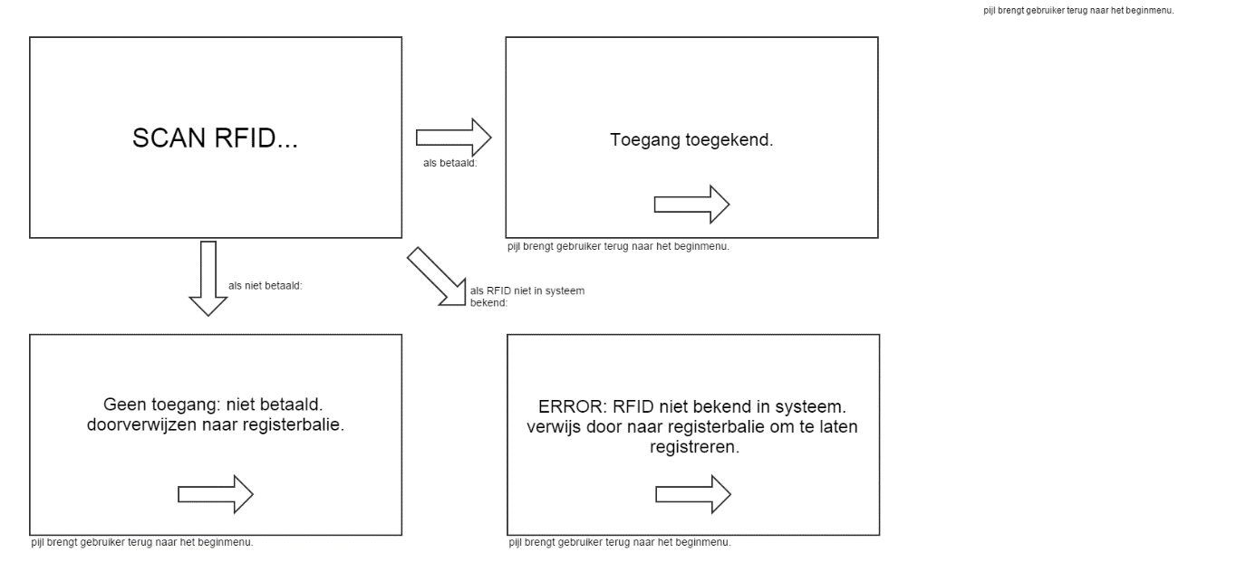

## Event beheer system

